Министерство образования Республики Беларусь

Учреждение образования

«Брестский государственный технический университет»

Кафедра ИИТ

`

Лабораторная работа №2

По дисциплине: «МиАПР»

## Тема: «Линейная искусственная нейронная сеть. Адаптивный шаг обучения.»

Выполнил:

Студент 2 курса

Группы ПО-7(2)

Рекун И.В.

Проверил:

Крощенко А.А.

Брест 2021

**Цель работы:** изучить обучение и функционирование линейной ИНС при решении задач прогнозирования.

**Задание:** Написать на любом ЯВУ программу моделирования прогнозирующей линейной ИНС. Для тестирования использовать функцию:

y = a*sin(bx) + d

а, b, d = 2, 9, 0.4, кол-во входов ИНС = 3.

**Код программы:**

import math

import random

import matplotlib.pyplot as plt

def func(x):

a, b, d = 2, 9, 0.4

return a * math.sin(b * x) + d

def output(weight, reference, T, shift, number_inputs) -> float:

# Формула 1.2 нахождение выходного значения

value = 0

for j in range(number_inputs):

value += weight[j] * reference[j + shift]

return value - T

def calc(weight, learning_rate, reference, value, shift, number_inputs, T):

# Формула 1.7 обновление весов

for j in range(len(weight)):

weight[j] -= (

learning_rate

* (value - reference[number_inputs + shift])

* reference[shift + j]

)

def adaptive_alpha(reference,number_inputs,shift):

temp = 0

for i in range(number_inputs):

temp += reference[i+shift]**2

return 1 / (1 + temp)

def main():

training = 30 # количество значений для обучения

prediction = 15 # количество значений для прогнозирования

number_inputs = 3 # количество входных нейронов

learning_rate = 0 # скорость обучения

step = 0.1 # шаг табулирования

min_еrror = 1.0e-29

weight = [random.uniform(0, 1) for i in range(number_inputs)] # массив рандомных весов

T = random.uniform(0, 1) # порог

reference = [func(i * step) for i in range(training)] # эталонные значения для обучения

error = 1

plot = []

while error > min_еrror:

error = 0

for i in range(training - number_inputs):

value = output(weight, reference, T, i, number_inputs)

learning_rate = adaptive_alpha(reference, number_inputs, i)

calc(weight, learning_rate, reference, value, i, number_inputs, T)

T += learning_rate * (value - reference[number_inputs + i]) # формула 1.8 обновление порога

error += (value - reference[i + number_inputs]) ** 2

error /= training - number_inputs

plot.append(error)

plt.plot(plot)

plt.xlabel("Iteration")

plt.ylabel("Error")

plt.show()

print("Training results:")

print(f"Weight arr:{weight},T:{T}")

print("{:30}{:30}{:30}".format("Reference value", "Output value", "Difference"))

for i in range(training - number_inputs):

value = output(weight, reference, T, i, number_inputs)

print(

"{:<30}{:<30}{:<30}".format(

reference[number_inputs + i],

value,

reference[number_inputs + i] - value,

)

)

reference_t = [func(i * step) for i in range(training, training + prediction)] # массив эталонных значений для прогнозирования

print("Testing results:")

print("{:30}{:30}{:30}".format("Reference value", "Output value", "Difference"))

for i in range(prediction - number_inputs):

value = output(weight, reference_t, T, i, number_inputs)

print(

"{:<30}{:<30}{:<30}".format(

reference_t[number_inputs + i],

value,

reference_t[number_inputs + i] - value,

)

)

if __name__ == "__main__":

main()

**Результат:**

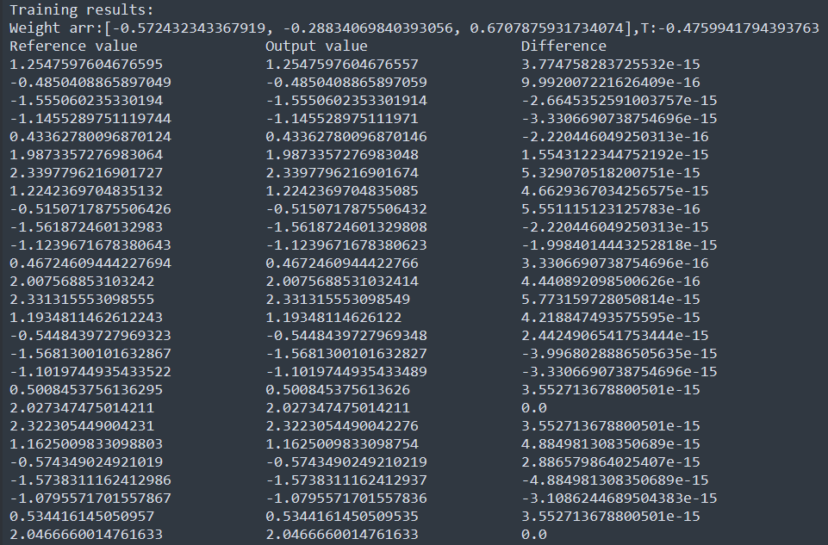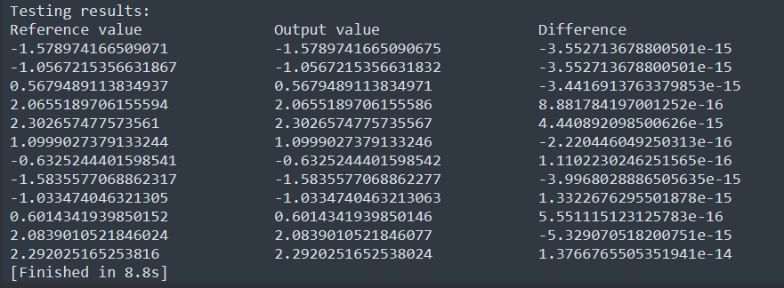

**График изменения ошибки:**

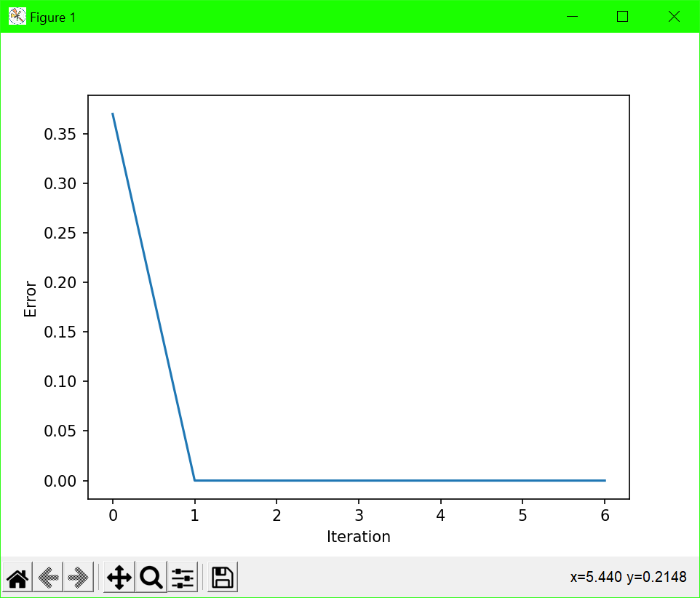

**Вывод:** Исходя из графика и полученных значений можно сделать вывод, что благодаря адаптивному шагу обучения нейронная сеть быстрее обучается, а также ее выходные значения получаются более точными.